**Avaliação Parcial 2 - Atividade Extra**

**Controle Discreto**

**17/08/2024**

Aluno: Gabriel Almeida Santos de Oliveira.

Nº de matrícula: 2021000042.

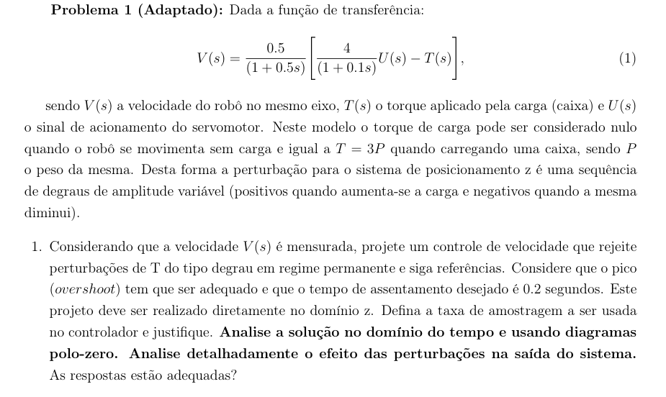

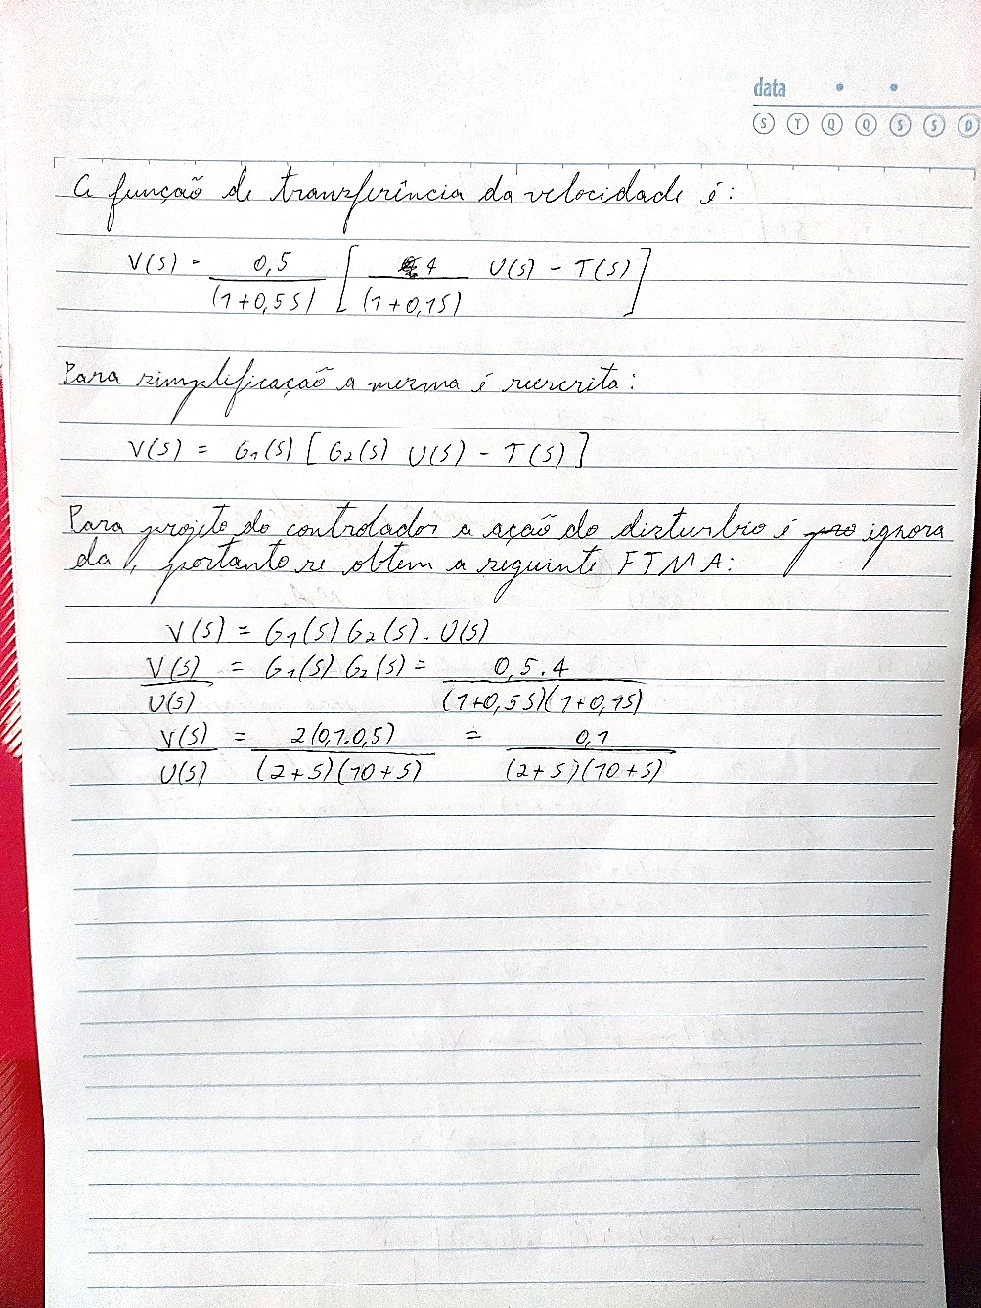

40

De posse da função de transferência de malha aberta, a mesma é escrita em um script do matlab para projeto do controlador. Devido o sistema ser de segunda ordem, se optou por um controlador PID, pois com dois zeros se consegue de forma melhor manipular o lugar das raizes, que é o metodo pelo qual será projetado o controlador.

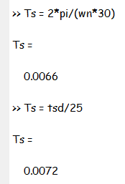Para discretização do sistema, se define o tempo de amostragem como 1/25 avos do tempo do tempo de assentamento. Em comparação com o recomendado pela literatura de utilizar a frequência de amostragem dentre 15 a 30 vezes a frequência natural do sistema, se obtem um valor bem próximo como observado ao lado, se opta pelo ultimo valor visto que o mesmo é pouco maior.

Em sequência se utiliza o código demostrado abaixo para discretização do sistema pelo metodo de mapeamento de polos e zeros com um Tempo de amostragem (Ts) de 0.0072 segundos.

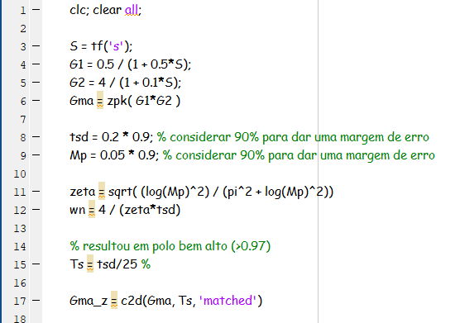

Devido o Ts ser um valor tão baixo (frequência de amostragem grande), os polos discretos se encontram bem próximos do círculo unitário, o que dificulta um o controle do sistema pois o mesmo se torna facilmente instável, e tende a necessitar de ganhos grandes para fornecer uma resposta adequada.

Se definiu um overshoot (Mp) de 5% como adequado.

Resultados obtidos abaixo:

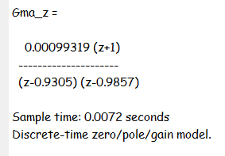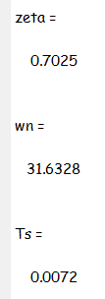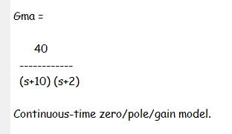

A partir desses valores se calcula então os polos desejados, a partir dos quais serão definidos os parametros do controlador, se observa a reposta dos polos desejados para se certificar que é a resposta deseja:

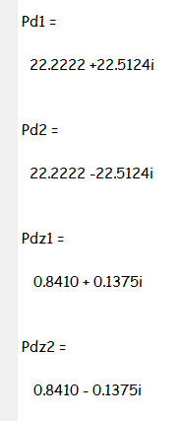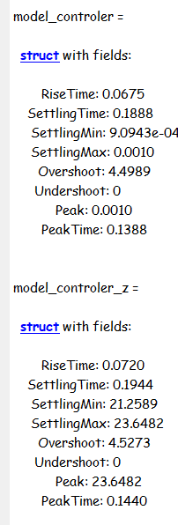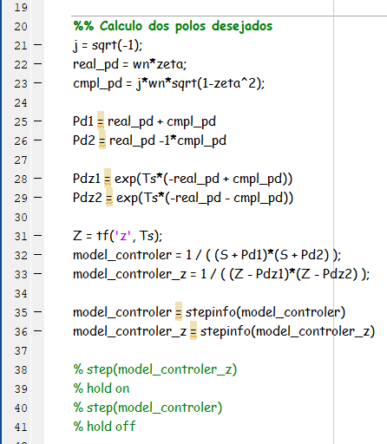

Em sequência, se utiliza a condição de fase para definir o lugar das raizes, porém, quando observado o lugar das raizes se nota que o valor obtido da posição dos zero pela condição de fases não é suficiente para se aproximar o lugar das raizes dos polos desejados. Se recorre a dividir a contribuição de fase de maneira assimétrica entre os dois zeros do controlador, porém, ainda com essa modificação não se atinge o Lugar das Raizes desejado.

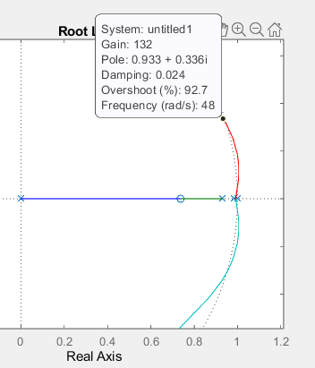

Ainda mais, seria necessário um ganho grande para que o sistema se torne estável, e mesmo assim o mesmo não se aproxima dos polos desejados como mencionado previamente.

Abaixo o código utilizado para cálculo da contribuição de fase:

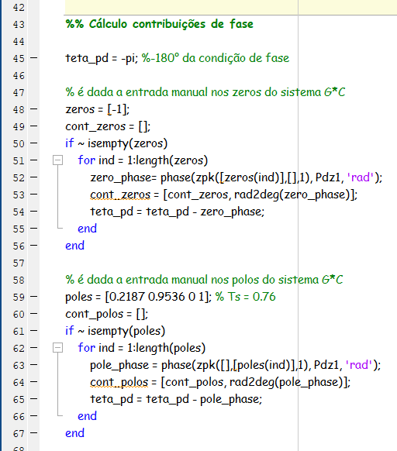

**[**

Após alguns testes para posição dos zeros, se constatou que os dois zeros do controlador em cima do polo não dominantes da planta resulta em uma resposta perto da desejada, o tempo de assentamento está abaixo do 0.02 segundos mas o Mp está além do aceitável. Tal situação pode ser remediada com um filtro de referência, dado que o mesmo tende a reduzir o Mp e atrasar um a dinâmica da planta. Abaixo o lugar das raízes obtido que com os zeros do controlador definidos empiricamente:

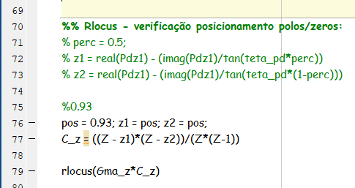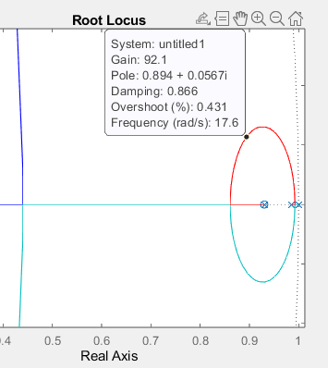

Para definição do ganho se calcula o mesmo pela condição de modulo através do código abaixo, dado o ganho da planta em MA ser muito baixo, o ganho do controlador resultou em um valor alto:

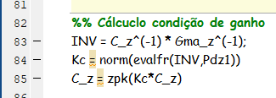

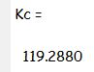

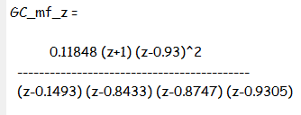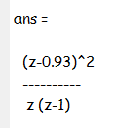Controlador: FTMF:

E se obtém a resposta do sistema de malha fechada em relação a referência:

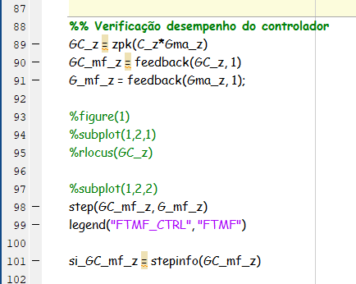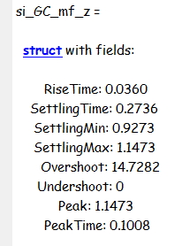

Se aplica então um filtro de referência, o mesmo foi obtido de maneira empírica, e através deste se obtém uma dinâmica satisfatória:

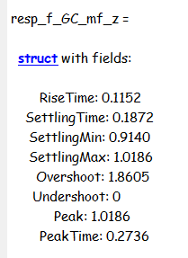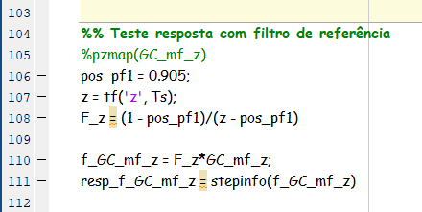

Para verificação da resposta ao distúrbio, se analisa o diagrama de blocos da FT da velocidade:

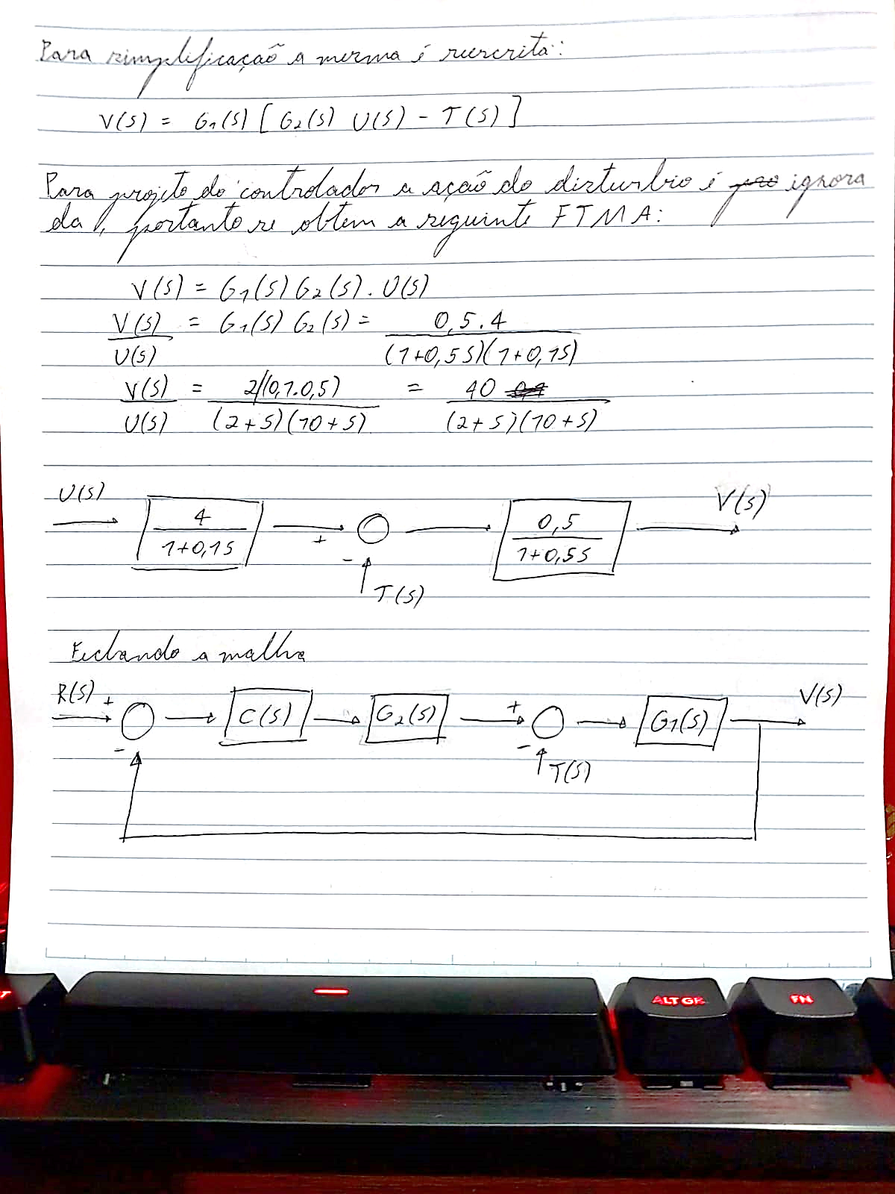

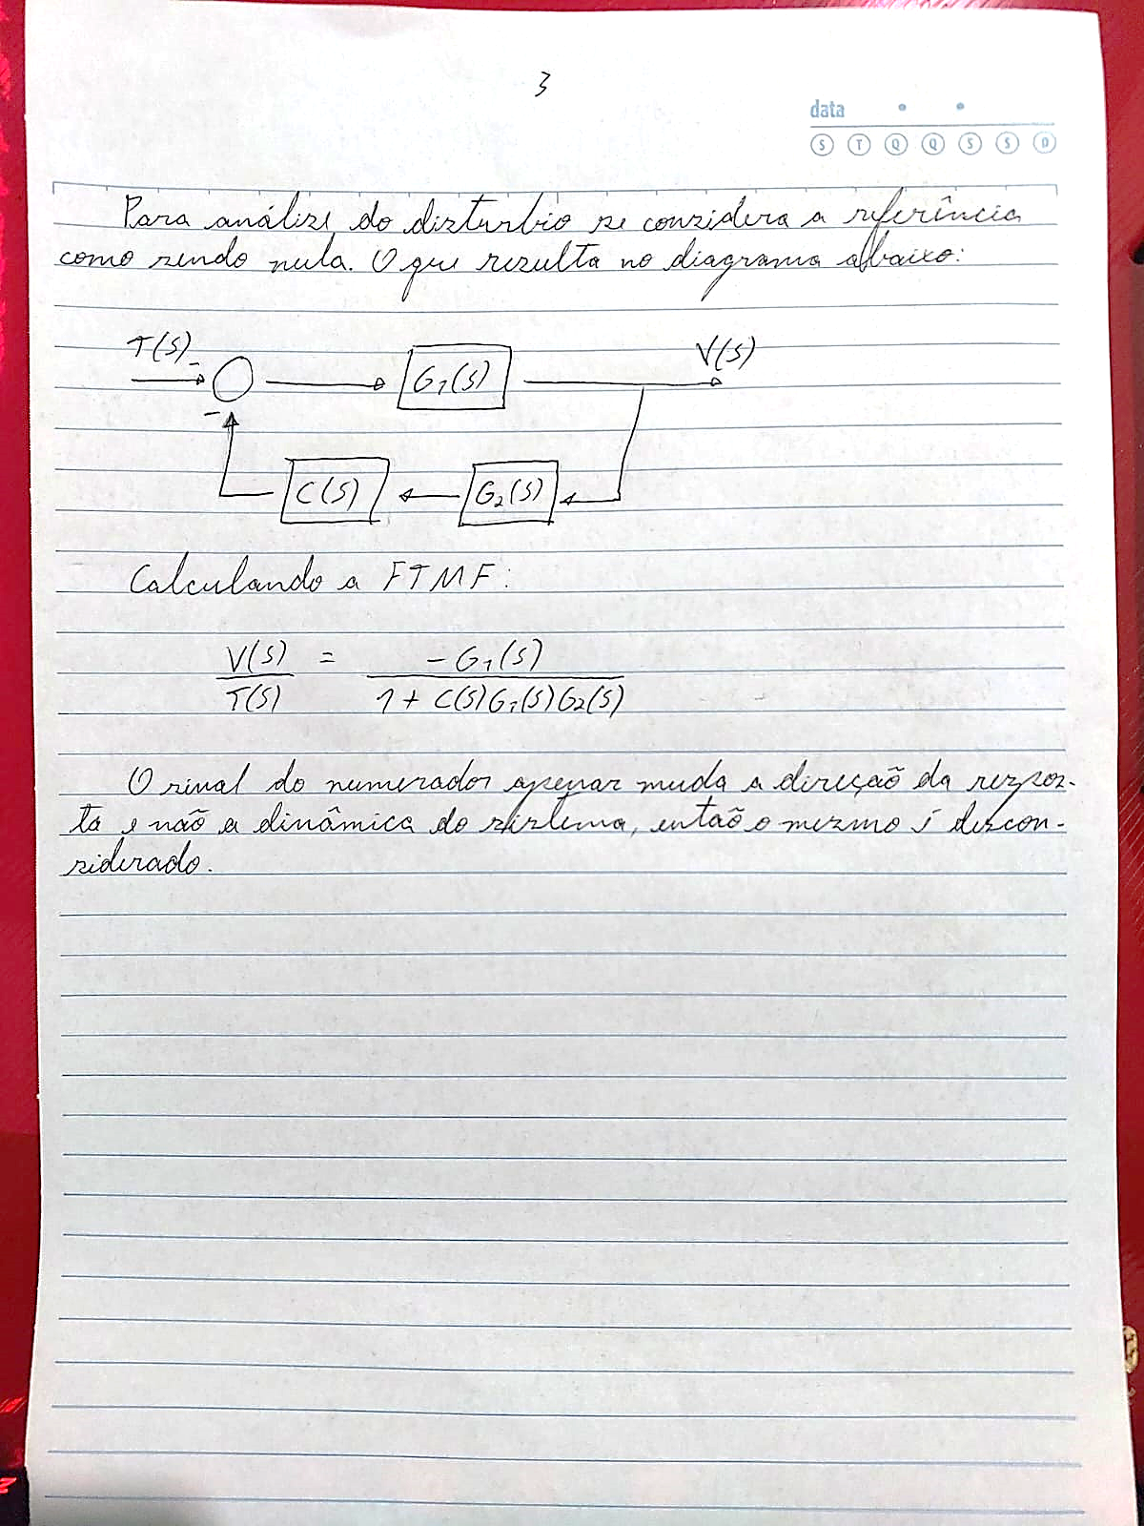

É calculada a FT da saída em relação ao distúrbio através do matlab, e se analisa o diagrama de polos e zeros:

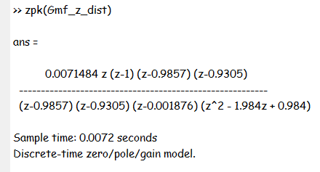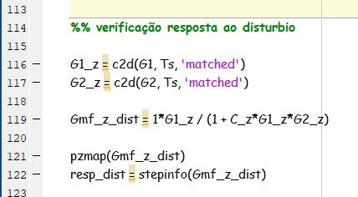

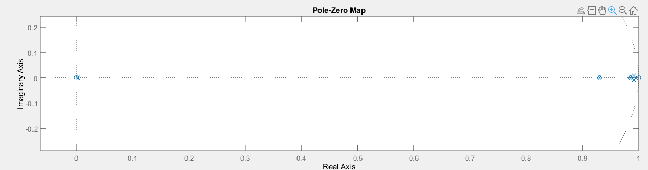

Se observa que há um polo bastante lento que não é completamento sobreposto por um zero, logo o mesmo atrasa a resposta do sistema.

Abaixo se observa a reposta do sistema em relação a referência e em relação ao distúrbio, assim como o código utilizado para se obter a mesma:

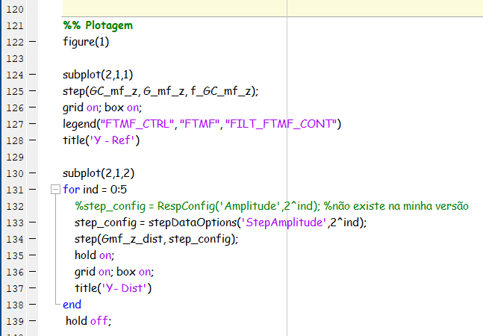

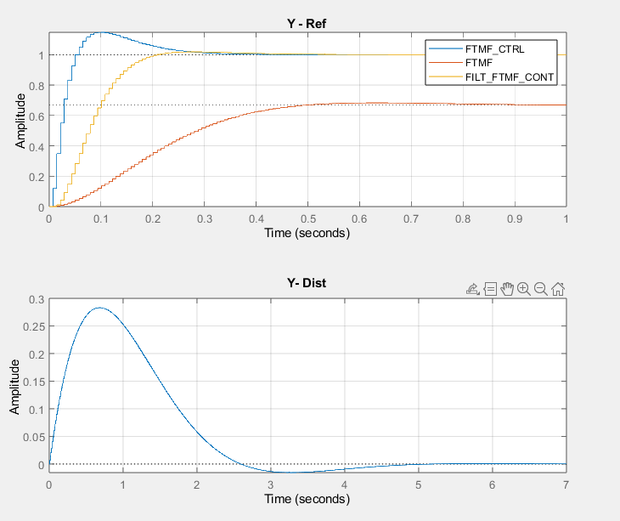

A resposta do distúrbio está inadequada, tanto o Mp quanto o tempo de assentamento do mesmo estão ordens de magnitude acima do aceitável. Ao se mover os zeros do controlador um pouco de 0.9305 para 0.905 se obtém uma reposta completamente diferente como observável abaixo:

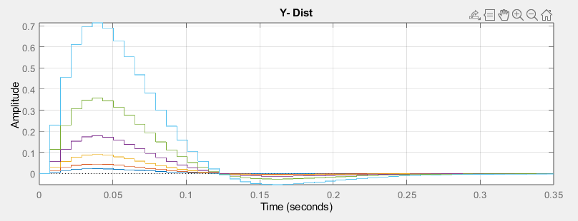

Tanto o overshoot quanto o tempo de assentamento estão adequados. Se atribui tal mudança tão brusca ao não cancelamento de um dos zeros do controlador com o polo da planta que ocorria no posicionamento anterior. Observando o novo diagrama de polos e zeros abaixo se nota que antes os polos dominantes do sistema estavam bastante próximos do círculo unitário, causando uma dinâmica lenta, no novo diagrama os mesmos se distanciaram. Tal mudança tão brusca no posicionamento dos polos e zeros pode ser atribuída ao alto ganho do controlador, que influencia diretamente no cálculo da FTMF de V(S)/T(S).

